DETECTEUR DE FUITE DE GAZ 220Vca AUTONOME

DG220R = GS130

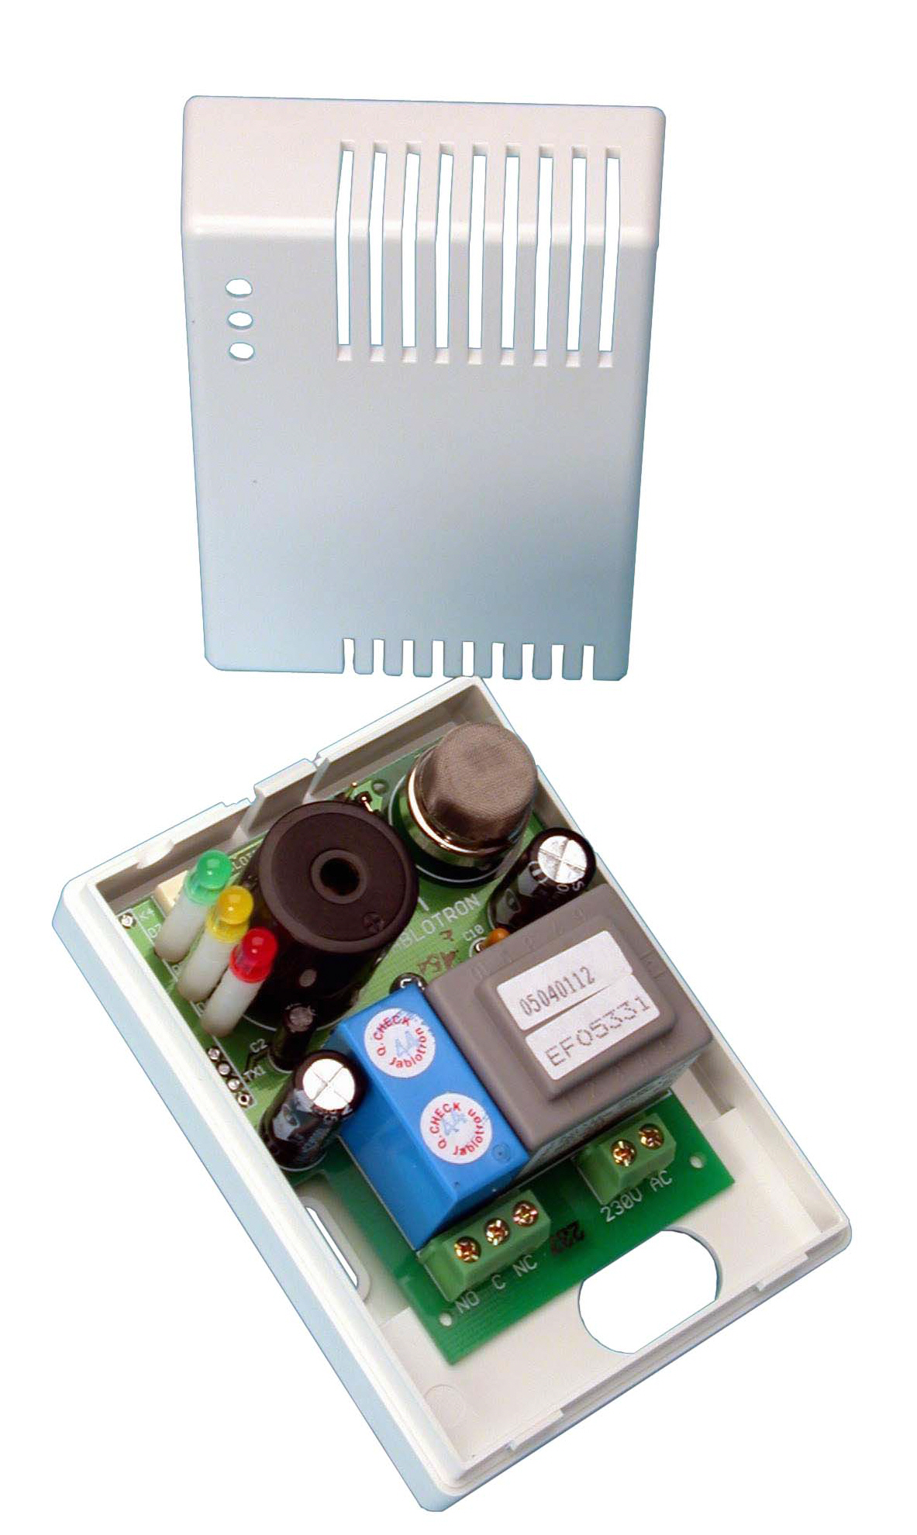

Le DG220R détecte le gaz naturel, méthane, propane, butane, acétylène, GPL, hydrogène, etc…Le détecteur possède deux niveaux de détection des concentrations en gaz , répondant à deux réactions différentes.
Les principales caractéristiques du détecteur : grande fiabilité et sensibilité, compact, alimentation 230 V(110v en option) et solide.

INSTALLATION

- Le détecteur doit être installé par un professionnel.
- Fixer le détecteur sur le mur. Pour les gaz qui sont plus léger que l’air (gaz naturel, gaz de ville..) placé le détecteur près du plafond. Pour les gaz lourds( propane, butane…) le placer près du sol.
- Le détecteur ne doit pas être placé près d’un obstacle, empêchant la libre circulation de l’air.

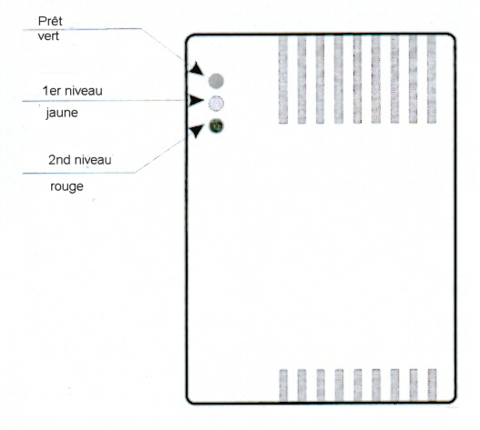

MEMOIRE

La fonction mémoire est indisponible par défaut lorsque la concentration de gaz revient à la normale, le DG220R stoppera l’alarme.
Fermer le cavalier de la mémoire pour sélectionner la fonction mémoire. L’alarme pourra alors se déclencher et ne s’arrêtera qu’après la coupure de l’alimentation du DG220R.

BUZZER EXTERIEUR

Vous pouvez rajouter un buzzer (réf BZ12) au connecteur auxiliaire (12Vmax, 20mA). La sonnerie externe fonctionnera exactement de la même manière que la sonnerie interne

ALIMENTATION

Brancher le câble d’alimentation aux terminaux 230Vca (ou 110Vca). L’alimentation interne se fera à l’aide d’un fusible de 10A. Regarder la notice de la centrale pour voir la programmation avant de mettre en marche le détecteur.

FONCTION DU RELAIS SORTIE

Le DG220R dispose sur le terminal de sortie d’un contact relais :
C contact normal
NO contact normalement ouvert
NF contact normalement fermé
Ces relais de sortie peuvent- être utilisés comme des valves de sécurité, l’alarme déclenchera d’autres systèmes d’alerte.
Si le cavalier du relais est ouvert, le relais se mettra en marche après que le 1er niveau de gaz ait été détecté. Si le cavalier du relais est fermé, le relais se déclenchera après que le 2nd niveau ait été détecté.

Note : L’alarme se met en marche dès que le relais du détecteur de gaz réagit

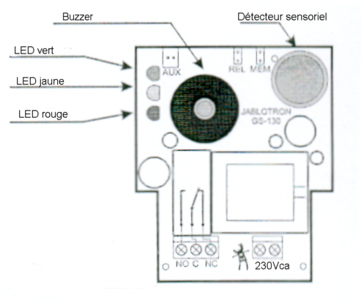

FONCTION

Après avoir mis le détecteur sur position ON, le détecteur transmettra le signal de programmation et le LED vert se mettra à clignoter pendant 60 secondes, et alors le détecteur se mettra à chauffer.
Lorsque la lumière verte est allumée cela signifie que la détecteur est prêt à fonctionner.
Si la concentration de gaz atteint le 1er niveau, de courts bips se mettront à sonner et le LED jaune s’allumera.
Si la concentration de gaz atteint le 2nd niveau, de longs bips se mettront à sonner et le LED rouge s’allumera.

Le relais d’alimentation réagit en fonction du cavalier. L’alarme se met en marche dès que le relais du détecteur de gaz réagit.

Attention ! ! dans le cas d’une détection de gaz, ne brancher aucun appareil électrique. Ouvrir la fenêtre, et arrêter la fuite de gaz et appelez les pompiers ! ! !.

TEST

Prendre une cigarette allumée sans flamme, afin de tester la réaction du détecteur. Le détecteur réagira après 15 secondes.

LED INDICATEURS

VERT | Off  Flash  ON | Le détecteur ne fonctionne pas  Allumé  Prêt à fonctionner
JAUNE | ON | 1er niveau de concentration de gaz
ROUGE | ON | 2nd niveau de concentration de gaz
VERT  ROUGE | Flash  en alternance | Problème avec le détecteur

CARACTERISTIQUES

Alimentation : 230V/50Hz (en option 110V/60Hz), 2W
Type de détection : Thermique
Sensibilité au 1er niveau : 10% LEL pour le butane
Sensibilité au 2nd niveau : 20% LEL pour le butane
Buzzer : 94db/0.3m
Sortie relais : en option pour le 1er et le 2nd niveau, max 230V/5A
Mémoire alarme : sélectionnable
Temps de réaction : 10 secondes
Signal extérieur : connecteurs auxiliaires

Dimensions : 72x100x39mm Poids : 260gr Alimentation : 220Vca

